**Информация к проекту решения по заявлению:**

**1.5. Лукьянова Л. С.**

**Земельный участок:**

кадастровый номер **54:35:111375:18**;

местоположение:обл. Новосибирская, г. Новосибирск, **Калининский район**, ул. Спасская, дом 5;

площадь 455 кв.м.;(планшет 8949).

**Зонирование:** Зона застройки индивидуальными жилыми домами (Ж-6)

**Заявленные требования:** *в части уменьшения минимального отступа от границ земельного участка с 3 м до 0 м с западной стороны, с 3 м до 2,6 м со стороны земельного участка с кадастровым номером 54:35:111375:19*

**Обоснование согласно заявлению:** *в связи с тем, что конфигурация земельного участка является неблагоприятной для застройки*

**Планируется: реконструкция объекта капитального строительства ул. Спасская, 5а**

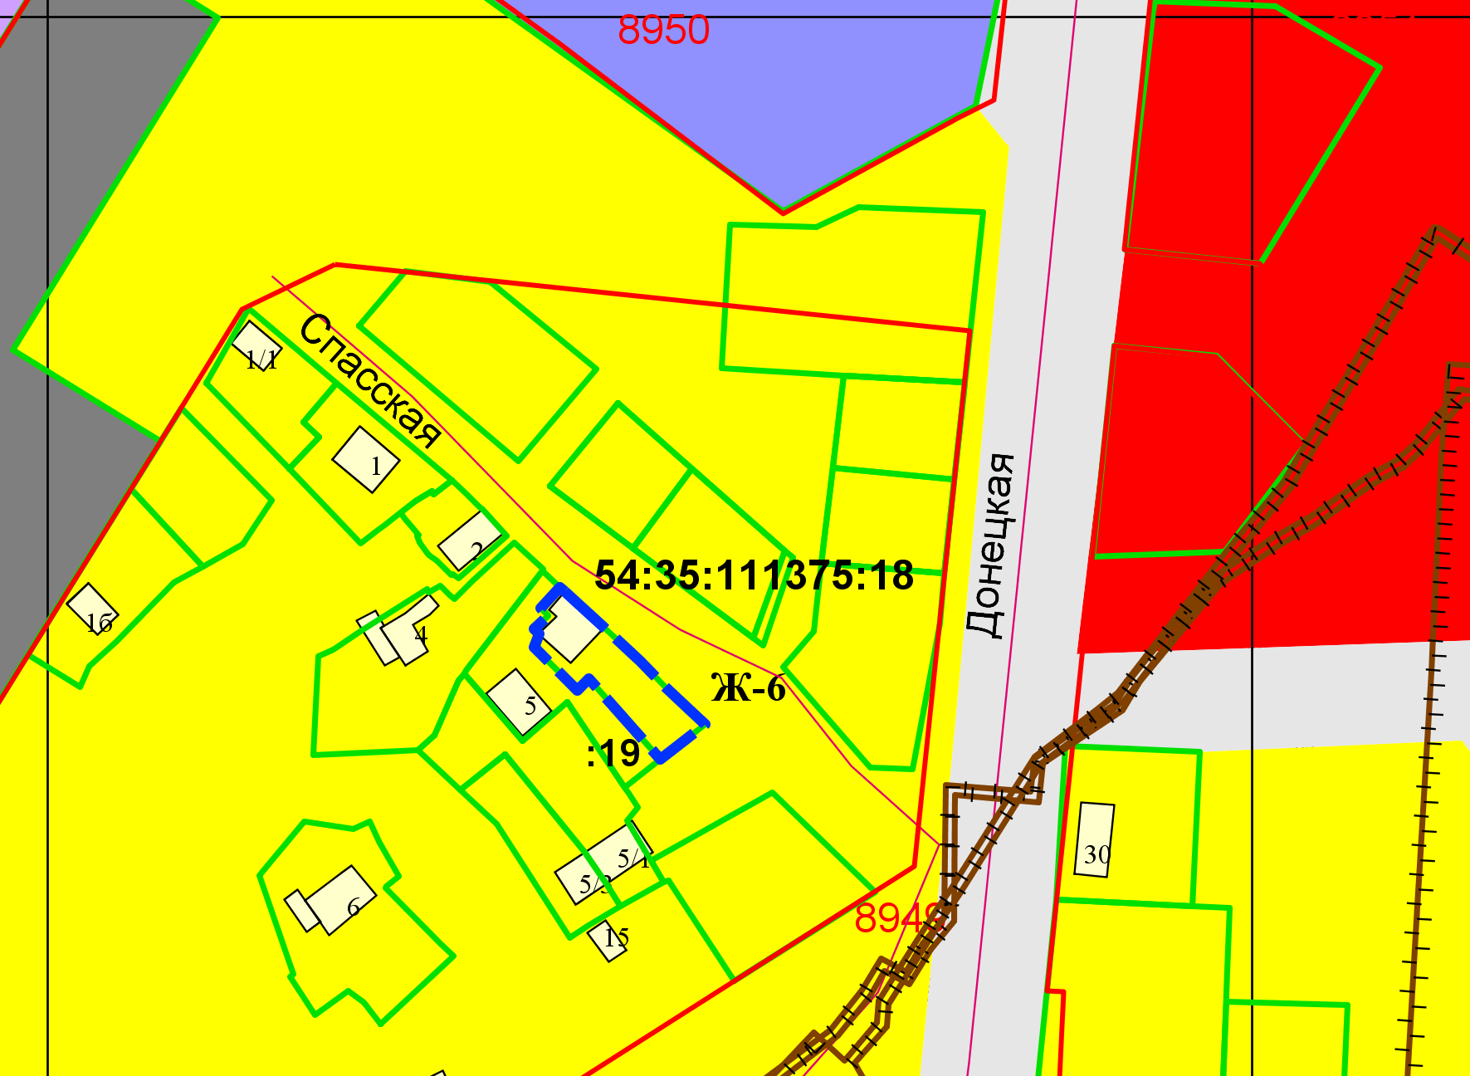

**2,6 м**

**0 м**

Приложения к заявлению: